ES704 - Instrumentação básica

**Atividade 7: Medição de Pressão**

**Gabriel Henrique de Morais 177339**

**Maria Clara Ferreira 183900**

**Vinicius Santos Souza 195097**

**Prof. Eric Fujiwara**



Sumário

**Cálculo da Pressão do Sistema. 3**

**Cálculo da Força no diafragma. 5**

**Análise da variação temporal de pressão no sistema. 6**

**Conclusão 8**

**Apêndice 9**

**Referências 12**



# Cálculo da Pressão do Sistema.

A deflexão do diafragma ($y$) empregado na medição da pressão do sistema em estudo é dada por :

$y=\frac{3△p(1-ν^{2})r^{4}}{16E_{m}h^{3}}$

Onde:

$△P: Diferença de pressão$

$ν = 0,305 : Coeficiente de Poisson$

$r =3 mm: raio do diafragma$

$h = 1 mm : espessura do diafragma$

$E_{m} = 180 GPa : Módulo de young$

Substituindo os dados fornecidos e utilizando os valores de deflexão do arquivo “Data07.csv” , foi estabelecido uma relação entre a pressão exercida ao longo do tempo e a deflexão do diafragma :

$y=\frac{3△p(1-{0,305}^{2}){(3.{10}^{-3})}^{4}}{16.180.{10}^{9}.({1.{10}^{-3})}^{3}}$

$y=△p. 7,6526 .{10}^{-14}$

A partir dessa relação estabelecida, utilizou-se um programa em python para plotar a variação da pressão ao longo do tempo a partir dos dados de deflexão (*y*) do arquivo “Data07.csv”. O código completo se encontra no Apêndice.

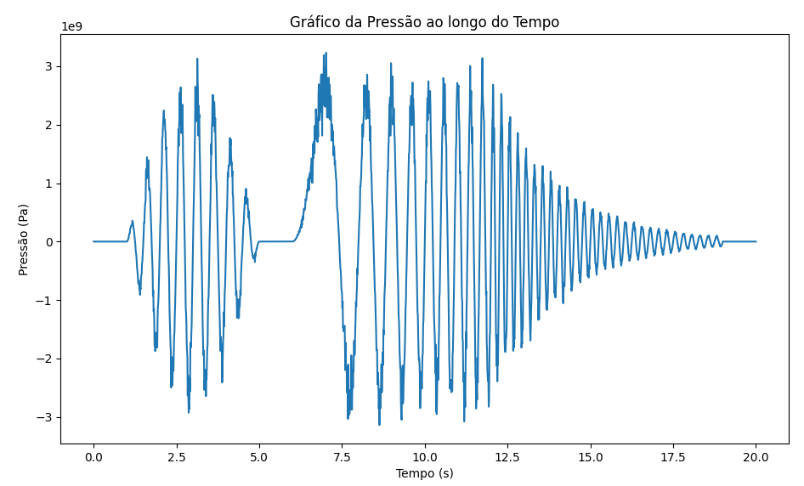**Gráfico 1 :** Curva de diferença de pressão aplicada no diafragma em função do tempo. O gráfico foi gerado utilizando as bibliotecas matplotlib e numpy em python.

A partir dos valores de pressão obtidos, utilizou-se algumas funções da biblioteca numpy para calcular a pressão máxima, média e RMS :

* **Pressão Máxima: $3,23 .{10}^{9} Pa$**
* **Pressão Média: $6,19 {.10}^{7} Pa$**
* **Pressão RMS: $1,22 {.10}^{9} Pa$**

# Cálculo da Força no diafragma.

Considerando que a pressão está sendo aplicada sobre uma região circular de 6 mm de diâmetro, e que $p=\frac{F}{A}$, teremos:

$F = πr^{2}*p$

Novamente, um código em python foi utilizado para plotar a variação de força ao longo do tempo, utilizando os dados de pressão obtidos.

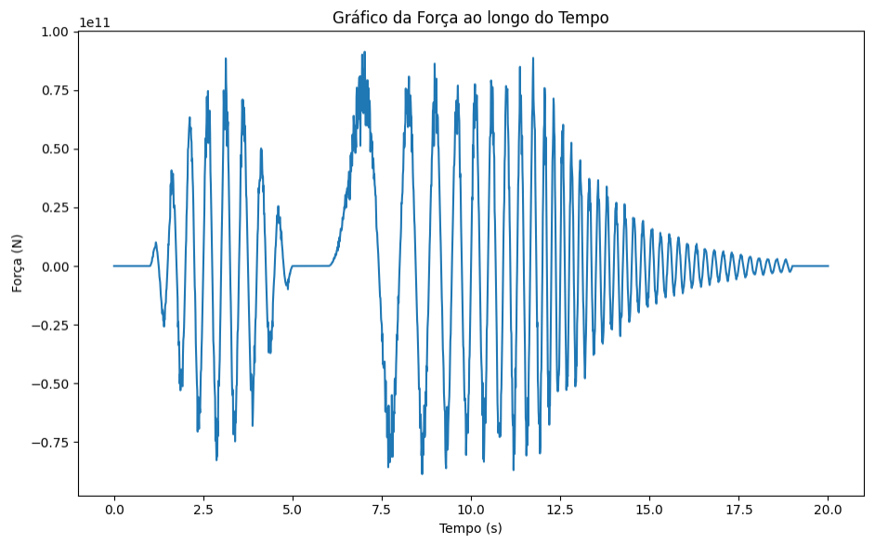**Gráfico 2 :** Curva de força aplicada no diafragma devido a diferença de pressão em função do tempo. O gráfico foi gerado utilizando as bibliotecas matplotlib e numpy em python.

* **Força Máxima: $91,35.{10}^{9} N$**
* **Força Média: $1,75.{10}^{9} N$**
* **Força RMS: $34,44.{10}^{9} N$**

# Análise da variação temporal de pressão no sistema.

Para a análise da variação temporal da pressão, facilitada pelo comportamento senoidal do sinal, observou-se a variação da magnitude em função da frequência, utilizando a transformada de Fourier.

# 

# 

**Gráfico 3 :** Análise do espectro de frequência da pressão. O gráfico foi gerado utilizando as bibliotecas matplotlib e numpy em python.

Para verificar essa relação entre a frequência e magnitude no tempo, utilizou-se uma transformada de fourier janelada para gerar um espectrograma do sistema.

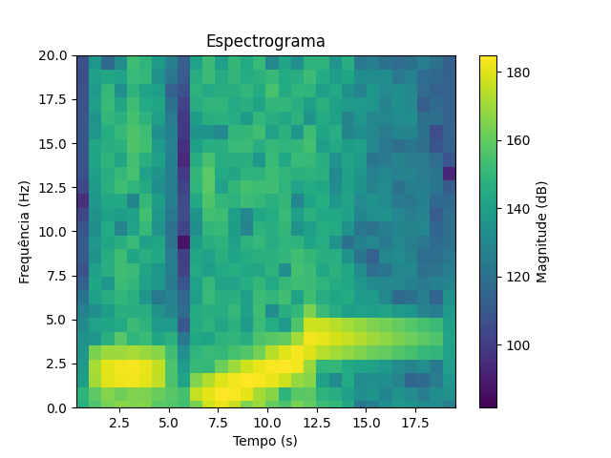

**Gráfico 4 :** Espectrograma da frequência do gráfico 1. O gráfico foi gerado utilizando as bibliotecas matplotlib e numpy em python.

O gráfico 3 mostra que há dois picos de frequências mais predominantes no sinal. O espectrograma complementa a análise, ao mostrar como essas variações de frequência ocorrem ao longo do tempo. Observou-se que nos primeiros instantes que o sinal possui uma frequência de aproximadamente 2,5 Hz com intensidade de 180dB, o qual após um breve momento sem vibrações, é seguido por um sinal de frequência crescente que se segue até ~5 Hz com 180dB, mas continuamente atenua a sua intensidade.

Essa análise mostra três comportamentos, o primeiro é o fenômeno de batimento, o segundo é uma excitação de intensidade constante com a frequência constantemente aumentando, e o terceiro é o decaimento exponencial.

Esses três comportamentos podem ser simplificados por sistemas que:

* Está sendo excitado por duas ondas com frequências ligeiramente diferentes, gerando o fenômeno de batimento.
* Se comporta como um sistema massa-mola excitado por uma força de frequência variável.
* Se comporta como um sistema massa-mola-amortecedor, visto que a sua resposta cai com o tempo limitado por um padrão exponencial. Trata-se de um sistema sub-amortecido.

# Conclusão

A partir dos dados fornecidos e das análises e cálculos realizados, pode-se dizer que informações mais particulares do sistema, como :

* Analisando a frequência dos sinais, também é possível observar que as frequências na faixa de 2,5 e 5 Hz são as mais relevantes para o sistema.
* A análise da frequência pelo espectro de frequência e espectrograma se tornam complementares e convergentes mostrando a influência de frequências de 0 até 5 Hz, mas com maior relevância para as frequências de 2,5 e 5 Hz.

Pode-se também obter diferentes interpretações do sistema, como dois possíveis sistemas simplificados, um massa-mola, ou um massa-mola-amortecedor, além da ocorrência do fenômeno de batimento.

Além disso, tão relevante quanto um sensor adequado, uma boa metodologia de pós-processamento de dados é essencial, juntamente, com as devidas técnicas para análise dos dados, dado que a análise do valor médio da variação de pressão não seria suficiente, visto caráter periódico proveniente de um sistema harmonicamente excitado. Essa característica do sistema demandou conhecimentos de análise de sinais e vibrações de sistemas para o entendimento do fenômeno.

# Apêndice

Algoritmo utilizado para todas as análises :

| import csv import matplotlib.pyplot as plt import numpy as np from scipy.signal import spectrogram  # Nome do arquivo CSV nome_arquivo = 'Data07.csv'  # Lista para armazenar os valores de deflexão valores_deflexao = []  # Leitura do arquivo CSV e extração dos valores de deflexão with open(nome_arquivo, 'r') as arquivo_csv:  leitor_csv = csv.reader(arquivo_csv)  for linha in leitor_csv:  valor = float(linha[0]) # Supondo que os valores sejam números  valores_deflexao.append(valor)  # Cálculo do vetor de tempo frequencia = 100 # Frequência em Hz tempo = np.arange(len(valores_deflexao)) / frequencia  # converte a deflexão de mm para metro valores_deflexao_metro = np.array(valores_deflexao) / 1000  # Cálculo do vetor de pressão fator_conversao = 7.6526e-14 valores_pressao = np.array(valores_deflexao_metro) / fator_conversao  # Cálculo do vetor de força raio = 3 # Raio da região circular em mm area = np.pi * (raio ** 2) # Área da região circular em mm^2 valores_forca = valores_pressao * area  # Gráfico da pressão plt.figure() plt.plot(tempo, valores_pressao) plt.title('Gráfico da Pressão ao longo do Tempo') plt.xlabel('Tempo (s)') plt.ylabel('Pressão (Pa)')  # Cálculo das estatísticas da pressão pressao_maxima = np.max(valores_pressao) pressao_media = np.mean(valores_pressao) pressao_rms = np.sqrt(np.mean(np.square(valores_pressao)))  # Impressão das estatísticas da pressão print(f"\nPressão Máxima: {pressao_maxima:.2e} Pa") print(f"Pressão Média: {pressao_media:.2e} Pa") print(f"Pressão RMS: {pressao_rms:.2e} Pa\n")  # Exibição do gráfico da pressão em uma janela separada plt.show()  # Gráfico da força plt.figure() plt.plot(tempo, valores_forca) plt.title('Gráfico da Força ao longo do Tempo') plt.xlabel('Tempo (s)') plt.ylabel('Força (N)')  # Cálculo das estatísticas da força forca_maxima = np.max(valores_forca) forca_media = np.mean(valores_forca) forca_rms = np.sqrt(np.mean(np.square(valores_forca)))  # Impressão das estatísticas da força print(f"Força Máxima: {forca_maxima:.2f} N") print(f"Força Média: {forca_media:.2f} N") print(f"Força RMS: {forca_rms:.2f} N\n")  # Exibição do gráfico da força em uma janela separada plt.show()  # Cálculo da Transformada de Fourier fft_values = np.fft.fft(valores_pressao) freq = np.fft.fftfreq(len(valores_pressao), 1 / frequencia)  # Gráfico da magnitude da Transformada de Fourier plt.figure() plt.plot(freq, np.abs(fft_values)) plt.title('Espectro de Frequência') plt.xlabel('Frequência (Hz)') plt.ylabel('Magnitude') plt.xlim(0, frequencia / 2) # Mostrar apenas até a metade do espectro (frequências positivas) plt.grid(True)  # Exibição do gráfico do espectro de frequência plt.show()  # Parâmetros da janela de análise window = 'hann' # Tipo de janela (pode ser 'hann', 'hamming', 'blackman', etc.) window_size = 128 # Tamanho da janela overlap = 0.5 # Porcentagem de sobreposição entre janelas adjacentes  # Cálculo do espectrograma frequencies, times, spectrogram_vals = spectrogram(valores_pressao, fs=frequencia, window=window,  nperseg=window_size, noverlap=int(window_size * overlap))  # Plot do espectrograma plt.figure() plt.pcolormesh(times, frequencies, 10 * np.log10(spectrogram_vals), shading='auto') plt.colorbar(label='Magnitude (dB)') plt.title('Espectrograma') plt.xlabel('Tempo (s)') plt.ylabel('Frequência (Hz)')  # Define o intervalo do eixo das frequências freq_min = 0 # Frequência mínima desejada freq_max = 20 # Frequência máxima desejada plt.ylim(freq_min, freq_max)  # Exibição do espectrograma plt.show() |
| --- |

# Referências

SERPA, Alberto L. Vibrações de Sistemas Mecânicos (1 GDL). 2011.

FUJIWARA, Eric. 02 - Análise de sinais II.

FUJIWARA, Eric. 06 – Medição de pressão.